О внесении изменений
в распоряжение заместителя главы администрации города Перми-начальника департамента градостроительства и архитектуры от 13.07.2016 № СЭД-22-01-03-782
«О подготовке документации
по планировке территории, ограниченной жилым домом по ул.Борцов Революции, 341,
жилым домом по ул.Борцов Революции,329, ул. Борцов Революции в Ленинском районе города Перми»

11.11.2016
СЭД-22-01-03-1507

В соответствии со статьями 8, 46 Градостроительного кодекса Российской Федерации, заявлением Кулижниковой Ольги Николаевны от 01 ноября 2016 г.
№ СЭД-22-01-23.2-1434:
1. Внести изменения в распоряжение заместителя главы администрации города Перми - начальника департамента градостроительства и архитектуры
от 13 июля 2016 г. № СЭД-22-01-03-782 «О подготовке документации по планировке территории, ограниченной жилым домом по ул.Борцов Революции,341, жилым домом по ул.Борцов Революции, 329 ул.Борцов Революции в Ленинском районе города Перми», изложив приложение в редакции согласно приложению к настоящему распоряжению.
2. Отделу Генерального плана и его реализации управления территориального планирования и механизмов реализации департамента градостроительства и архитектуры администрации города Перми:
2.1. обеспечить опубликование распоряжения в печатном средстве массовой информации «Официальный бюллетень органов местного самоуправления муниципального образования город Пермь»;
2.2. обеспечить размещение (опубликование) распоряжения
на официальном сайте муниципального образования город Пермь
в информационно-телекоммуникационной сети Интернет.
3. Управлению информационного обеспечения градостроительной деятельности департамента градостроительства и архитектуры администрации города Перми разместить сведения о подготовке документации по планировке территории в информационной системе обеспечения градостроительной деятельности города Перми.
4. Настоящее распоряжение вступает в силу с даты официального опубликования в печатном средстве массовой информации «Официальный бюллетень органов местного самоуправления муниципального образования город Пермь».
5. Контроль за исполнением распоряжения оставляю за собой.

А.Г.Ярославцев

Приложение
к распоряжению заместителя главы администрации города Перми-начальника департамента градостроительства и архитектуры от 11.11.2016 № СЭД-22-01-03-1507

ТЕРРИТОРИЯ,
ограниченная жилым домом по ул.Борцов Революции, 339, жилым домом по ул.Борцов Революции,331 ул.Борцов Революции в Ленинском районе города Перми, площадью 0,58 га

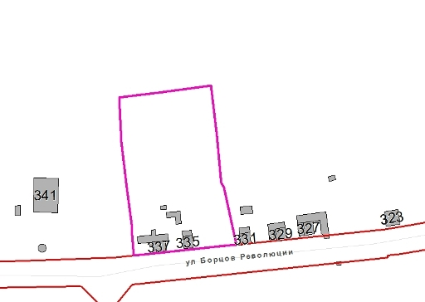

– граница территории для подготовки документации
по планировке территории.

